|  |  |
| --- | --- |
| 333_1.jpg | **Председателям первичных организаций Профсоюза**  **Председателям территориальных**  **организаций Профсоюза** |
| ОБЩЕРОССИЙСКИЙ ПРОФСОЮЗ ОБРАЗОВАНИЯ  **ОМСКАЯ ОБЛАСТНАЯ ОРГАНИЗАЦИЯ**  **ПРОФЕССИОНАЛЬНОГО СОЮЗА**  **РАБОТНИКОВ НАРОДНОГО ОБРАЗОВАНИЯ**  **И НАУКИ РОССИЙСКОЙ ФЕДЕРАЦИИ**  **(**ОМСКАЯ ОБЛАСТНАЯ ОРГАНИЗАЦИЯ  ОБЩЕРОССИЙСКОГОПРОФСОЮЗА ОБРАЗОВАНИЯ)  **ПРЕДСЕДАТЕЛЬ**  пр. Карла Маркса, 4, офис 337, г. Омск, 644024  тел.:+7(3812)31-88-27,  <http://www.eseur.ru/omskiy/>, E-mail: [nauka@omskprof.ru](mailto:nauka@omskprof.ru)  ОКПО 02627772 ОГРН 1025500000206  ИНН/КПП 5504018736/550401001  14.11.2023 № 218  На № 561 от 07.11. 2023 |

**О проведении мониторинга**

**в образовательных организациях**

**всех типов**

**Уважаемые коллеги**

На заседании Совета по охране труда и здоровья при Центральном Совете Профсоюза рассмотрен вопрос «О деятельности Профсоюза по решению проблемы профзаболеваемости педагогических работников, связанной с нагрузкой на голосовой аппарат».

Учитывая актуальность вопроса, принято решение провести Всероссийский мониторинг в образовательных организациях всех типов в части выявления ларингита (фарингита) по результатам обязательных периодических медицинских осмотров педагогических работников. **Результаты мониторинга направить:**

- председателям ППО представить в райком Профсоюза **отчет (Форма № 1) к 25 ноября 2023 года.**

- председателю территориальной организации Профсоюза представить сводный отчет (Форма № 2) **в Облпрофорганизацию по электронной почте**

[**nauka@omskprof.ru**](mailto:nauka@omskprof.ru)**. к 01 декабря 2023 года** для обобщения и подготовки соответствующей информации в департамент охраны труда и здоровья ЦС

По результатам мониторинга департамент охраны труда и здоровья направить обращение в НИИ Медицина труда им. академика Н.Ф. Измерова по вопросу внесения дополнений в раздел IV «Заболевания, связанные с физическими перегрузками и функциональным перенапряжением отдельных органов и систем» (включение п. 4.7.2 Фарингит (ларингит) Перечня профессиональных заболеваний, утвержденного приказом Минздравсоцразвития от 27.04.2012 № 417н.

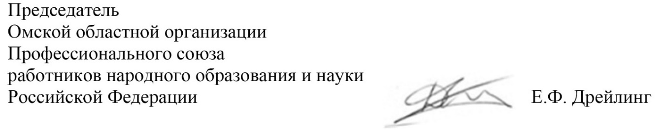

**Форма 1**

Председателям ППО предоставить

в районную организацию Профсоюза

к 27.11.2023г.

**Отчет**

мониторинга выявления у педагогических работников заболевания ларингита (фарингита) в БДОУ г. Омска «Детский сад № 278 компенсирующего вида»

|  |  |  |
| --- | --- | --- |
| **№**  **п/п** | **Наименование мероприятий мониторинга** | **Кол-**  **во** |
| 1. | Наличие педагогических работников. | 40 |
| 2. | По результатам периодического медицинского осмотра педработников выявлено с заболеванием ларингита (фарингита). | 0 |
| 3. | Количество педагогов с недельной нагрузкой 30 и более часов. | 24 |

Ответственный по охране труда \_\_\_\_\_\_\_\_\_\_\_\_\_\_\_\_\_ /Н.А.Лысенко/

Председатель профорганизации \_\_\_\_\_\_\_\_\_\_\_\_\_\_\_\_\_ /М.Г.Первова/